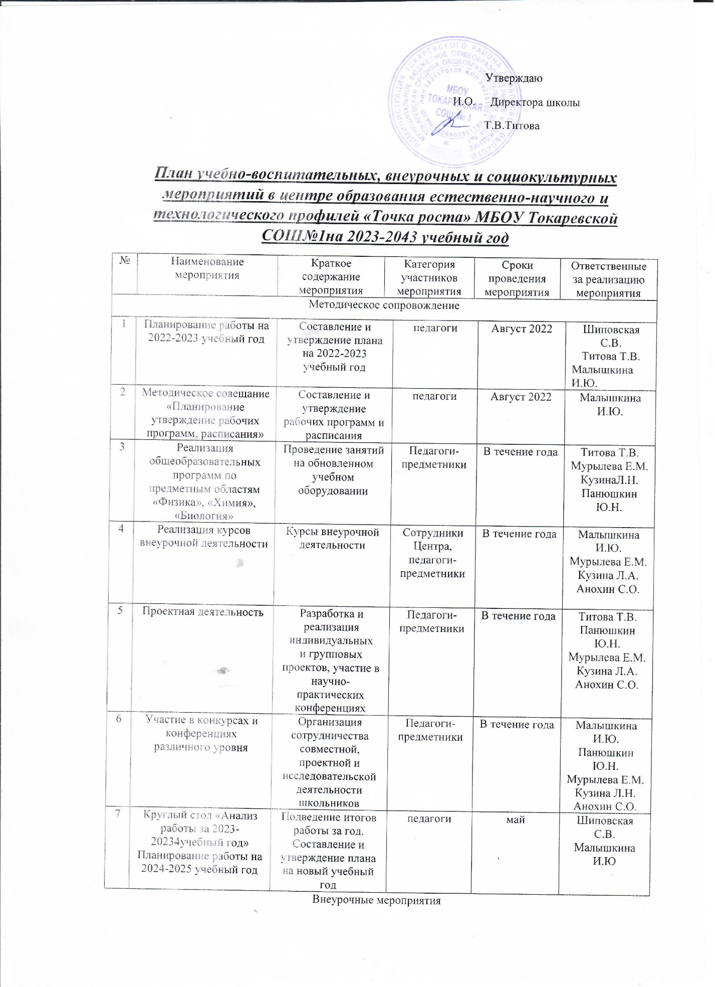

1 |  | Экскурсии в Центр «Точка роста» |  | Знакомство с Центром «Точка роста» |  | 5-11 классы | сентябрь |  | Малышкина И.Ю.  Панюшкин Ю.Н.  Мурылева Е.М.  Кузина Л.Н
2 | Круглый стол «Формула успеха» |  | Обмен опытом объединений Центра «Точка роста» |  | 7-11 классы |  | ноябрь | Малышкина И.Ю.  Панюшкин Ю.Н.  Мурылева Е.М.  Кузина Л.Н
3 | День науки в Центре «Точка роста» |  | Демонстрация обучающимся навыков работы с современным оборудованием |  | 5-11классы |  | декабрь | Малышкина И.Ю.  Мурылева Е.М.  Панюшкин Ю.Н.  Кузина Л.А.
4 | Безопасность в сети Интернет |  | Единый урок |  | 5-11 классы |  | Сентябрь-декабрь | Колесников П.Д.  Анохин С.О.
5 | Подготовка к муниципальному и региональному этапу ВСОШ |  | Организация подготовки |  | 7-11 классы |  | Сентябрь-январь | Малышкина И.Ю.  Панюшкин Ю.Н.  Мурылева Е.М.  Кузина Л.Н
6 | Научно-практическая конференция «Мы-поколение 21 века!» |  | Научно-практическая конференция |  | 5-11 классы |  | апрель | Малышкина И.Ю.  Панюшкин Ю.Н.  Мурылева Е.М.  Кузина Л.Н
7 | Всероссийские акции: «День ДНК», «Всероссийский урок генетики» |  | Тематические уроки |  | 7-11 классы |  | Апрель | Мурылева Е.М.  Кузина Л.А.
8 | Всероссийский урок Победы (о вкладе ученых и инженеров в дело Победы) |  | Единый Всероссийский урок |  | 7-11 классы |  | май | Малышкина И.Ю.  Панюшкин Ю.Н.  Мурылева Е.М.  Кузина Л.Н
Учебно-воспитательные мероприятия
1 | Неделя биологии в школе |  | Проведение мероприятий в рамках недели |  | 5-11 класс |  | январь | Кузина Л.Н.
2 | Неделя химии в школе |  | Проведение мероприятий в рамках недели |  | 8-11 классы |  | февраль | Мурылева Е.М.
3 | Неделя физики в школе |  | Проведение мероприятий в рамках недели в школе |  | 7-11 классы |  | март | Панюшкин Ю.Н.
Социокультурные мероприятия
1 | Родительское собрание | Работа Центра «Точка роста» | родители | сентябрь | Классные руководители, Малышкина И.Ю.
2 | Работа Центра с филиалами образовательной организации | Знакомство с Центром «Точка роста» | педагоги | В течение года | Малышкина И.Ю.  Панюшкин Ю.Н.  Мурылева Е.М.  Кузина Л.Н
3 | Участие в онлайн уроках системы «Проектория» | Профессиональное самоопределение выпускников | Педагоги Центра | В течение года | Малышкина И.Ю.
4 | Площадка «Мир возможностей» | Вовлечение учащихся в совместные проекты | Педагоги Центра | (в каникулярное время в течение года) | Панюшкин Ю.Н.  Мурылева Е.М.  Кузина Л.Н  Анохин С.О.

